Nom : _____________________________ Date : ______________________

1. Pourquoi met-on du sable sur les rues pendant l’hiver ?

2. Pourquoi met-on de la cire sur des skis ?

3. Pourquoi est-il prudent de ralentir en voiture lorsqu’il pleut ?

4. Pourquoi utilise-t-on des chaînes ou des pneus cloutés pendant l’hiver ?

5. a) Pourquoi est-il important de balayer le plancher d’un gymnase avant un jeu de basket-ball ?

b) Quel facteur important devrais-tu considérer avant d’acheter des espadrilles de basket-ball ?

c) Quel rôle la friction joue-t-elle dans le jeu de basketball ?

6. Une voiture roule à une vitesse de 50 km/h. Le conducteur freine soudainement et sa distance de freinage a une valeur de 20 m. Quelle sera la distance si la voiture roulait à 100 km/h ? Quelle sera la distance si la voiture roulait à 25 km/h ?

7. Voici un tableau qui donne les valeurs de K pour différentes surfaces.
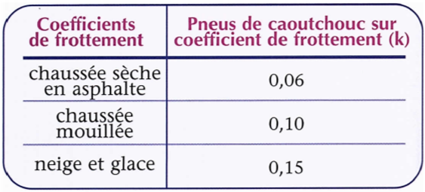
a) Qu’est-ce qu’une valeur de k plus grande veut dire ?

b) Quelle est la distance de freinage pour une voiture roulant à 14 m/s pour chacune des trois surfaces

c) Quelle est la distance de freinage pour une voiture roulant à 90 km/h pour chacune des surfaces ?
90km/h / 3,5 = 25 m/s

8. Quels autres facteurs pourraient influencer la distance de freinage ? (min de 3 réponses)

9. Pourquoi une personne qui a bu de l’alcool ne devrait pas conduire ?

10. Écrivez quelques phrases sur chacun des sujets suivants (de votre propre opinion et pourquoi)
a) Devrait-on avoir le choix de porter des ceintures de sécurité ?
b) La limite de vitesse sur les routes manitobaines doit-elle être augmentée ?
c) Les téléphones cellulaires devraient-ils être interdits lorsqu’on conduit ?
d) Les apprentis conducteurs devraient-il tous suivent les cours de conduite ?

